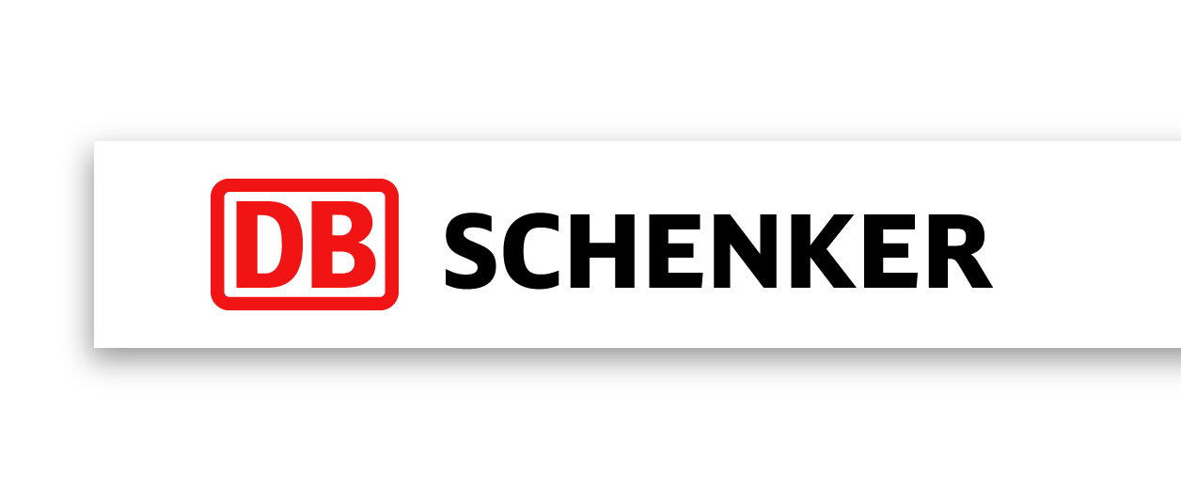

Царински декларант

ДБ Шенкер Македонија,

ДБ Шенкер е глобален работодавач. Како транспортна и логистичка дивизија на Германски железници (Deutsche Bahn) ние организираме транспорт на стока и проекти во целиот свет, преку нашите 2000 локации во 130 земји. Во ДБ Шенкер, вие сте дел од глобална логистичка мрежа која го поврзува светот. Мрежа која Ви овозможува да ја обликувате Вашата кариера охрабрувајќи Ве да придонесувате и да направите промени. Вработените ги бираме врз основа на нивото искуство, перспективи, способности и вештини.

Работно место: Царински декларант (Скопје)

Вашите задачи:
- Увозно/извозно царинење на роба и транзитна постапка
- Контрола на протокот на документи
- Координира и обработува барања за извозно царинење
- Обработка на декларации
- Активна соработка при извршување на планираните активности
- Активна добра комуникација со клиентите, соработниците и претставниците на Царинските служби
- Прибирање информации и превземање на иницијативи за контактирање потенцијални клиенти
- Обезбедува целосна усогласеност на работните процеси со законските регулативи
- Идентификува неправилности и нуди предлози за подорбување на работните процеси
- Ориентиран кон остварување нови цели
- Редовни извештаи, комуникација и координација со Раководителот на одделението

Вашиот профил:
- Работно искуство како царински декларант од најмалку 3 година.
- Задолжително поседување на лиценца за царински декларант
- Одлично познавање на царинските процеси, процедури и закони
- Искуство со NTCTS и Kasper
- Диплома за завршено средно/високо образование
- Поседување на возачка дозвола Б категорија
- Познавање на англиски јазик ќе се смета за предност
- Добри компјутерски вештини за Microsoft Office пакетот

Вашите способности:
- развиени комуникациски вештини
- тимски ориентирана личност
- силна посветеност на работата
- желба за постигнување на високи резултати и нови достигнувања
- желба за придонес во развојот на одделението и компанијата
- одговорност, организираност

Нашата понуда:
- работа во глобална компанија, една од најуспешните во светот на транспорт и логистика
- привлечна плата и бенефиции
- можност за развој во рамки на компанијата, локално и глобално
- обуки за развој
- јубилејни награди
- одлична работна средина и тим за работа
- работно време 08:00 до 16:00 (пон-пет)

Заинтересирани? Со нетрпение ја очекуваме Вашата апликација. Ве молиме испратете ни ja Вашата кратка биографија и останати референци, на
E-mail: madalina.enache@dbschenker.com, Краен рок за пријавување: 15.04.2024

Ве молиме забележете дека:
- со испраќање на Вашата апликација истовремено давате согласност за употреба на Вашите лични податоци содржани во апликацијата
- ќе бидат контактирани само кандидатите кои ги исполнуваат бараните услови.

https://www.dbschenker.com/mk-mk

